ANALISIS KELAYAKAN PENGGUNAAN EMOS DI APOTEK

ANALYSIS OF THE FEASIBILITY OF USING EMOS IN PHARMACIES

Oleh:
ARIF DIAN SASONGKO
NIM: 61201022009360

SKRIPSI




JURUSAN MANAJEMEN
SEKOLAH TINGGI ILMU EKONOMI GICI
2026

COVER JUDUL SKRIPSI

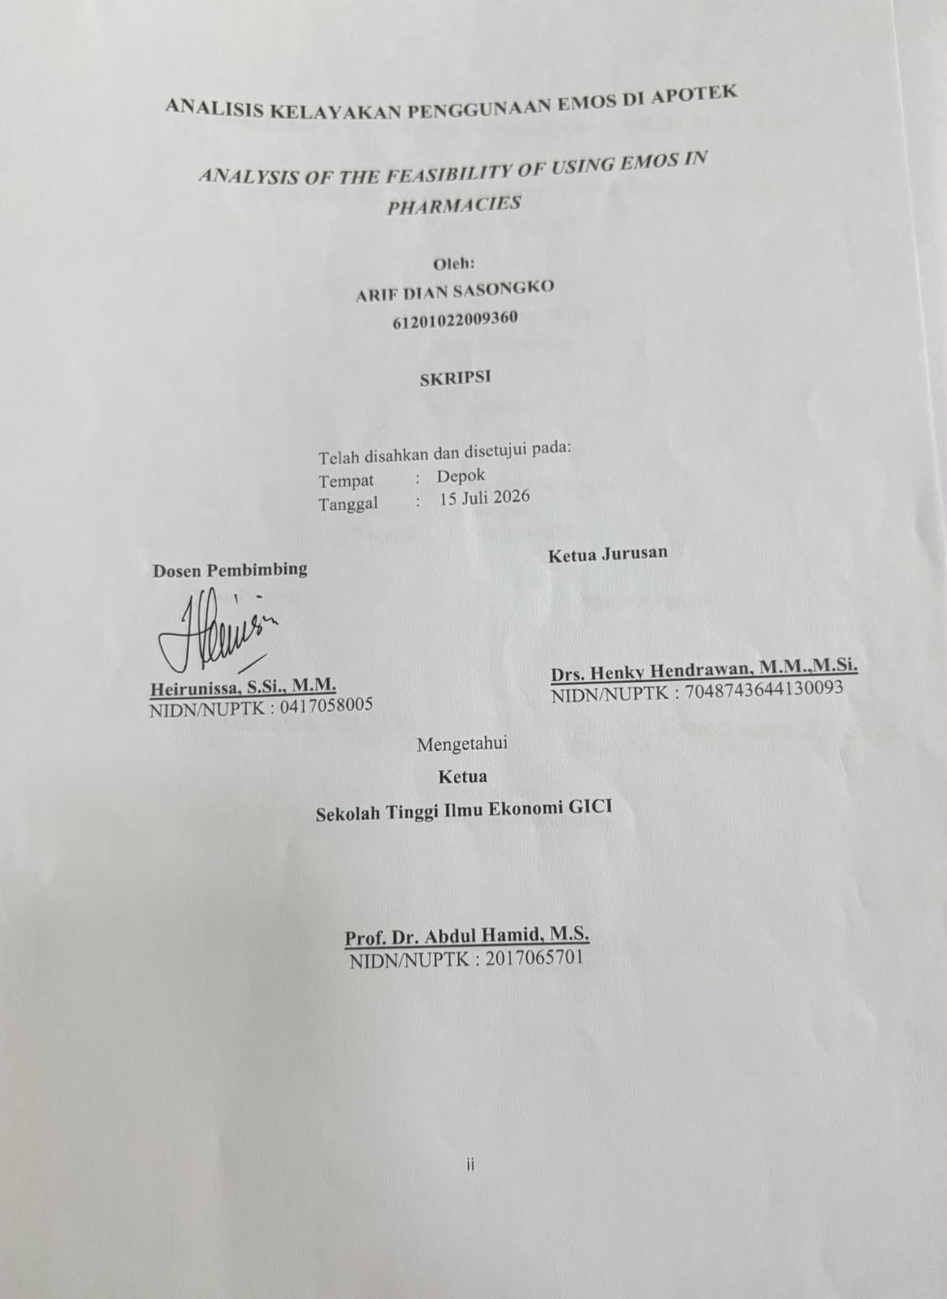
LEMBAR PENGESAHAN
ANALISIS KELAYAKAN PENGGUNAAN EMOS DI APOTEK

ANALYSIS OF THE FEASIBILITY OF USING EMOS IN PHARMACIES

Oleh:
ARIF DIAN SASONGKO
61201022009360

SKRIPSI

Telah disahkan dan disetujui pada:
Tempat : Depok
Tanggal : 15 Juli 2026

Dosen Pembimbing Ketua Jurusan

Heirunissa, S.Si., M.M. Drs. Henky Hendrawan, M.M.,M.Si.
NIDN/NUPTK : 0417058005 NIDN/NUPTK : 7048743644130093

Mengetahui
Ketua
Sekolah Tinggi Ilmu Ekonomi GICI

Prof. Dr. Abdul Hamid, M.S.
NIDN/NUPTK : 2017065701

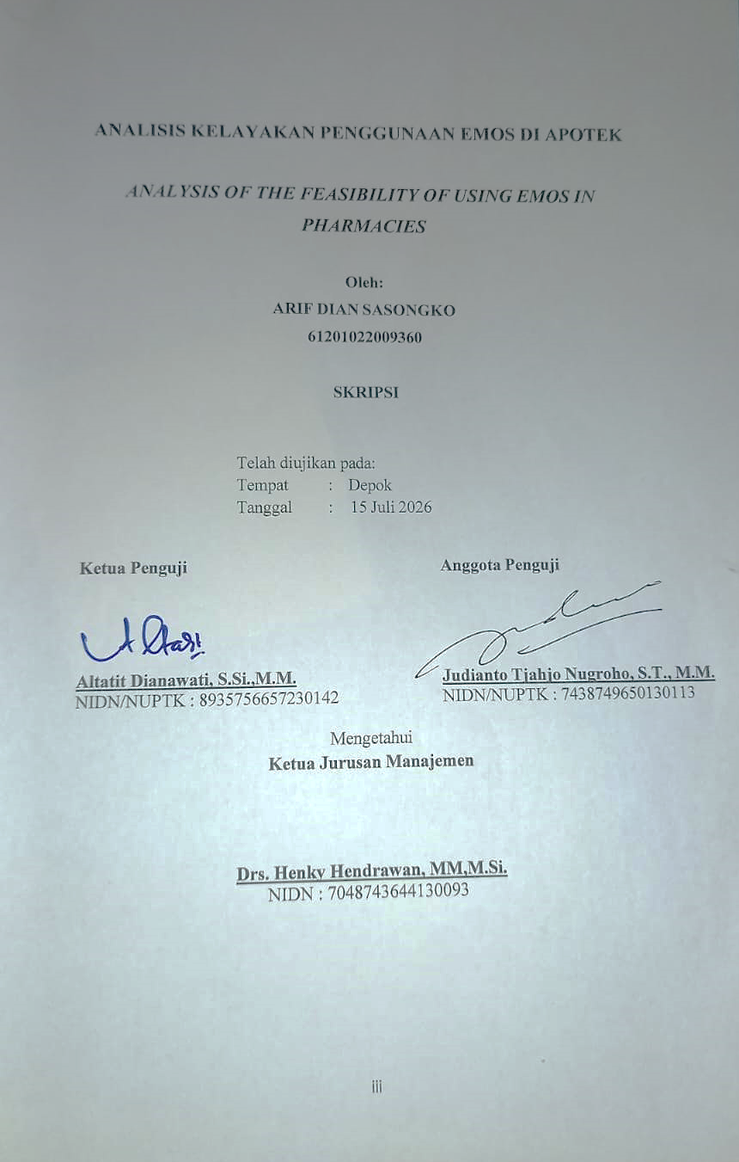
LEMBAR PENGESAHAN PENGUJI
ANALISIS KELAYAKAN PENGGUNAAN EMOS DI APOTEK

ANALYSIS OF THE FEASIBILITY OF USING EMOS IN PHARMACIES

Oleh:
ARIF DIAN SASONGKO
61201022009360

SKRIPSI

Telah disahkan dan disetujui pada:
Tempat : Depok
Tanggal : 15 Juli 2026

Ketua Penguji Anggota Penguji

Altatit Dianawati, S.Si.,M.M. Judianto Tjahjo Nugroho, S.T., M.M.
NIDN/NUPTK : 8935756657230142 NIDN/NUPTK : 7438749650130113

Mengetahui
Ketua Jurusan Manajemen

Drs. Henky Hendrawan, MM,M.Si
NIDN : 7048743644130093

PERNYATAAN KEASLIAN

Yang bertanda tangan dibawah ini :
Nama Lengkap : Arif Dian Sasongko
NIM : 61201022009360
Judul Skripsi : ANALISIS KELAYAKAN PENGGUNAAN EMOS DI APOTEK
Dengan ini menyatakan bahwa:
- Hasil penelitian dan penulisan dari skripsi saya adalah murni hasil pemikiran saya yang dikuatkan dengan adanya cek plagiasi sesuai dengan aturan yang berlaku di Sekolah Tinggi Ilmu Ekonomi GICI.
- Hasil Penelitian dan penulisan dari skripsi saya ini, dengan ini dialihkan hak nya kepada Sekolah Tinggi Ilmu Ekonomi GICI untuk paten dan juga hal-hal yang berkaitan.
- Penulisan hasil penelitian ini (skripsi) telah mengikuti kaidah-kaidah yang berlaku di lingkungan Sekolah Tinggi Ilmu Ekonomi GICI.
- Apabila dikemudian hari, bahwa hasil penelitian ini dan penulisan skripsi ini mempunyai kesamaan atau terdapat unsur penjiplakan terhadap karya ilmiah orang lain, maka dengan ini saya siap menerima sanksi berupa:
  - Pencabutan gelar kesarjanaan saya yang telah saya terima.
  - Pencabutan ijasah saya sesuai dengan aturan atau undang-undang yang berlaku.
Demikian Surat Pernyataan ini saya buat, untuk dipergunakan sebagaimana mestinya.
Bogor, 29 Juni 2026

Matrai

ARIF DIAN SASONGKO

PERNYATAAN PENGGUNAAN KECERDASAN BUATAN (AI)

Yang bertanda tangan dibawah ini :
Nama Lengkap : Arif Dian Sasongko
NIM : 61201022009360
Judul Skripsi : ANALISIS KELAYAKAN PENGGUNAAN EMOS DI APOTEK
Dengan ini menyatakan bahwa:
- Dalam penulisan hasil karya ilmiah saya, saya dibantu dengan menggunakan Kecerdasan Buatan (Artificial Intellegence/AI).
- Aplikasi Kecerdasan Buatan (Artificial Intellegence/AI) yang saya pergunakan adalah: ChatGPT
- Dalam penulisan karya ilmiah ini, saya TIDAK menerapkan SALIN-TEMPEL (copy paste) hasil Kecerdasan Buatan (Artificial Intellegence / AI) kedalam tulisan saya.
- Seluruh isi, analisa, argumen, data dan kesimpulan yang terdapat dalam karya ilmiah saya, merupakan hasil pemahaman, kajian, dan tanggung jawab penulis secara penuh. Tidak ada bagian dati penulisan ini yang dihasilkan sepenuhnya oleh Kecerdasan Buatan (Artificial Intellegence / AI) tanpa pengawasan, pemrosesan, atau evaluasi ulang oleh penulis.
- Apabila dikemudian hari, terdapat pelanggaran terhadap prinsip etika akademik, termasuk penggunaan Kecerdasan Buatan (Artificial Intellegence / AI) secara tidak tepat yang merupakan bentuk ketidakjujuran ilmiah, maka saya bersedia menerima sanksi akademik sesuai dengan peraturan yang berlaku di lingkungan Sekolah Tinggi Ilmu Ekonomi GICI.
Demikian Surat Pernyataan ini saya buat, untuk dipergunakan sebagaimana mestinya.
Bogor, 29 Juni 2026

Matrai

ARIF DIAN SASONGKO

Nama Lengkap : ARIF DIAN SASONGKO
NIM : 61201022009360
Judul Skripsi : Analisis Kelayakan Penggunaan EMOS di Apotek

ABSTRAK
Penelitian ini bertujuan untuk menganalisis kelayakan penggunaan aplikasi Electronic Mobile Order System (EMOS) di lima apotek Kota Bogor pada tahun 2025 ditinjau dari empat aspek utama: pasar dan pemasaran, teknis dan teknologi, keuangan, serta manajemen dan sumber daya manusia (SDM).

Pendekatan yang digunakan adalah kualitatif eksploratif dengan metode studi kasus. Data dikumpulkan melalui wawancara mendalam, observasi partisipatif, studi dokumentasi, dan kepustakaan terhadap lima informan yang merepresentasikan pihak purchasing dan pemilik apotek. Teknik analisis data meliputi reduksi data, penyajian data, serta penarikan kesimpulan dengan uji keabsahan menggunakan triangulasi teknik dan member check.

Hasil penelitian menunjukkan bahwa dari aspek pasar dan pemasaran, implementasi EMOS layak dikembangkan karena mampu meningkatkan frekuensi pemesanan obat secara signifikan menjadi 4–6 kali per minggu. Dari aspek teknis, sistem dinilai cukup andal dengan durasi transaksi yang efisien (2–10 menit). Dari aspek finansial, penggunaan aplikasi EMOS terbukti layak finansial dengan menghasilkan nilai Net Present Value (NPV) yang positif, Internal Rate of Return (IRR) sebesar 42,5% (di atas tingkat suku bunga acuan/biaya modal), serta Payback Period yang sangat singkat yaitu selama 0,1 tahun (tercapai sejak bulan pertama penggunaan) karena tidak adanya biaya investasi awal/langganan. Keuntungan finansial ini diperkuat oleh penghematan biaya operasional sebesar Rp3.850.000–5.550.000 per bulan, efisiensi biaya pengadaan obat 2–8%, dan peningkatan margin 1–5%. Dari aspek manajemen, kesiapan SDM tergolong adaptif dibantu oleh kebijakan tertulis dari pimpinan. Secara keseluruhan, aplikasi EMOS dinyatakan sangat layak untuk dikembangkan.

Kata Kunci: Studi Kelayakan, Pengadaan Digital, B2B Marketplace, Aplikasi EMOS, Apotek.

ABSTRACT
This study aims to analyze the feasibility of using the Electronic Mobile Order System (EMOS) application in five Bogor City pharmacies by 2025 in terms of four main aspects: market and marketing, technical and technological, financial, and management and Human Resources (HR).

The approach used is explorative qualitative with a Case Study Method. Data were collected through in-depth interviews, participatory observations, documentation studies, and literature on five informants representing purchasing staff and pharmacy owners. Data analysis techniques include data reduction, data presentation, and drawing conclusions with validity tests using triangulation techniques and member checks.

The results showed that from the market and marketing aspect, the implementation of EMOS is feasible as it significantly increases the frequency of drug orders to 4–6 times per week. From the technical aspect, the system is considered reliable with an efficient transaction duration (2–10 minutes). From the financial aspect, the use of the EMOS application is proven to be financially feasible, generating a positive Net Present Value (NPV), an Internal Rate of Return (IRR) of 42.5%, and a very short Payback Period of 0.1 years (achieved within the first month of usage) due to zero initial investment/subscription costs. This financial benefit is reinforced by operational cost savings of Rp3,850,000–5,550,000 per month, procurement cost efficiency of 2–8%, and a margin increase of 1–5%. From the management aspect, HR readiness is adaptive, supported by written policies from leadership. Overall, the EMOS application is declared highly feasible for further development.

Keywords: Feasibility Study, Digital Procurement, B2B Marketplace, EMOS Application, Pharmacy.

KATA PENGANTAR

Segala Puji dan Syukur penulis panjatkan kehadirat Allah SWT., atas rahmat, taufik dan hidayahnya, penulis dapat menyelesaikan skripsi ini dengan lancar dan tepat pada waktunya yang berjudul “Analisis Kelayakan Penggunaan Emos Di Apotek”. Skripsi ini diajukan untuk memenuhi tugas akhir pada Program Sarjana Manajemen di Sekolah Tinggi Ilmu Ekonomi GICI.
Pada kesempatan ini, penulis menyampaikan terima kasih yang setulus-tulusnya atas semua dukungan, bantuan serta bimbingan dari semua pihak selama proses belajar dan penyusunan skripsi ini. Oleh karena itu, pada kesempatan ini penulis ingin menyampaikan terima kasih yang sebesar-besarnya kepada:
- Bapak Prof. Dr. Abdul Hamid, M.S, selaku Ketua Sekolah Tinggi Ilmu Ekonomi GICI.
- Bapak Drs. Henky Hendrawan, M.M., M.Si., selaku Ketua Jurusan Manajemen STIE GICI.
- Ibu Heirunissa, S.Si., M.M. selaku Dosen Pembimbing yang telah meluangkan waktu, tenaga, dan pikiran untuk memberikan arahan serta bimbingan yang sangat berharga dalam penyusunan skripsi ini.
- Seluruh Dosen dan Staf Jurusan Manajemen STIE GICI yang telah memberikan bekal ilmu pengetahuan selama masa perkuliahan.
- Pihak pengelola aplikasi EMOS dan rekan-rekan apotek di Kota Bogor yang telah memberikan izin serta informasi yang dibutuhkan selama proses observasi awal.
- Kedua orang tua dan keluarga tercinta yang senantiasa memberikan doa, motivasi, dan dukungan moril maupun materil yang tidak terhingga.
- Rekan-rekan mahasiswa Jurusan Manajemen serta semua pihak yang tidak dapat penulis sebutkan satu per satu, yang telah membantu dalam penyelesaian proposal ini.
Penulis menyadari bahwa skripsi ini masih jauh dari kata sempurna karena keterbatasan pengetahuan dan pengalaman. Oleh karena itu, penulis sangat mengharapkan kritik dan saran yang membangun demi perbaikan di masa yang akan datang. Akhir kata, semoga skripsi ini dapat memberikan manfaat bagi pembaca, khususnya bagi pengembangan ilmu manajemen dan dunia digitalisasi farmasi.
Bogor, 29 Juni 2026

Penulis

DAFTAR ISI

COVER JUDUL SKRIPSI i
LEMBAR PENGESAHAN ii
LEMBAR PENGESAHAN PENGUJI iii
PERNYATAAN KEASLIAN iv
PERNYATAAN PENGGUNAAN KECERDASAN BUATAN (AI) v
ABSTRAK vi
ABSTRACT vii
KATA PENGANTAR viii
DAFTAR ISI ix
DAFTAR GAMBAR xii
DAFTAR TABEL xiii
BAB I 2
PENDAHULUAN 2
1.1 Latar Belakang 2
1.2 Identifikasi Masalah 4
1.3 Batasan Penelitian 4
1.4 Rumusan Masalah 5
1.5 Tujuan dan Maksud Penelitian 6
1.5.1 Tujuan Penelitian 6
1.5.2 Maksud Penelitian 6
1.6 Manfaat Penelitian 7
1.6.1 Manfaat Teoritis 7
1.6.2 Manfaat Praktis 7
1.7 Sistematika Penelitian 8
BAB II 9
TINJAUAN PUSTAKA 9
2.1 Landasan Teori 9
2.1.1 Pengertian Studi Kelayakan Bisnis (SKB) 9
2.1.2 Tujuan Studi Kelayakan Bisnis (SKB) 9
2.1.3 Manfaat Studi Kelayakan Bisnis (SKB) 10
2.1.4 Tahap-tahap dalam Studi Kelayakan Bisnis (SKB) 12
2.1.5 Pihak yang memerlukan Studi Kelayakan Bisnis (SKB) 13
2.1.6 Efisiensi Operasional 14
2.1.7 Manajemen Rantai Pasok (Supply Chain Management) 14
2.2 Aspek Studi Kelayakan Bisnis 15
2.2.1 Aspek Pasar dan Pemasaran 15
2.2.2 Aspek Teknis dan Teknologi 19
2.2.3 Aspek Finansial 21
2.2.4 Aspek Manajemen 23
2.3 Distribusi Digital & E-Commerce B2B 24
2.3.1 Pengertian E-Commerce B2B 24
2.3.2 Profil dan Karakteristik Aplikasi EMOS 25
2.4 Evaluasi Kinerja Sistem Digital 27
2.4.1 E-Service Quality dalam Distribusi Digital 27
2.4.2 Indikator Kualitas Layanan Elektronik 27
2.5 Penelitian Terdahulu 28
2.6 Kerangka Berpikir 29
BAB III 31
METODOLOGI PENELITIAN 31
3.1 Desain dan Jenis Penelitian 31
3.2 Objek, Jadwal dan Lokasi Penelitian 31
3.3 Jenis dan Sumber Data 32
3.4 Data Yang Diperlukan 32
3.4.1 Aspek Pasar Dan Pemasaran 33
3.4.2 Aspek Teknis Dan Teknologi 33
3.4.3 Aspek Finansial 34
3.4.4 Aspek Manajemen Dan Sumber Daya Manusia 34
3.5 Metode Pengumpulan Data 35
3.6 Teknik Analisis Data 36
3.6.1 Reduksi Data 36
3.6.2 Penyajian Data 37
3.6.3 Verifikasi 37
3.7 Validitas Data 38
3.7.1 Perpanjangan Pengamatan 38
3.7.2 Meningkatkan Ketekunan 38
3.7.3 Triangulasi 38
3.7.4 Member Check 39
3.7.5 Kecukupan Referensi (Referential Adequacy) 39
3.8 Reliabilitas Data 40
BAB IV 41
HASIL TEMUAN DAN PEMBAHASAN 41
4.1 Gambaran Umum Lokasi Penelitian 41
4.1.1 Data Hasil Temuan 44
4.2 Interpretasi Hasil Penelitian 65
4.2.1 Aspek Pasar dan Pemasaran 66
4.2.2 Aspek Teknis dan Teknologi 68
4.2.3 Aspek Finansial 70
4.2.4 Aspek Manajemen dan Sumber Daya Manusia 72
4.2.5 Kelayakan Keseluruhan dan Relevansi Terhadap Penelitian 74
BAB V 76
SIMPULAN DAN SARAN 76
5.1 Simpulan 76
DAFTAR PUSTAKA 80
Surat Izin Penelitian, 85
Kisi-Kisi Instrumen Penelitian 90
PEDOMAN OBSERVASI PARTISIPATIF 92
PEDOMAN WAWANCARA 96
Instrumen Dokumentasi 99
Pedoman Dokomentasi 99
HASIL OBSERVASI PARTISIPATIF 100
HASIL WAWANCARA 104
DOKUMENTASI 129

DAFTAR GAMBAR

Gambar 2. 2 Kerangka Berpikir 29
Gambar 3. 1 Triangulasi Teknik 38

DAFTAR TABEL
Tabel 2. 1 Penelitian Terdahulu 26
Tabel 3. 1 Waktu dan Rencana Penelitian 30
Tabel 3. 2 Data Penelitian 32
Tabel 3. 3 Aspek Pasar dan Pemasaran 33
Tabel 3. 4 Aspek Teknis dan Teknologi 33
Tabel 3. 5 Aspek Finansial 34
Tabel 4. 1 Partisipan Penelitian 45
Tabel 4. 2 Triangulasi Sumber Data 50
Tabel 4. 3 Triangulasi Sumber Data 56
Tabel 4. 4 Triangulasi Sumber Data 62
Tabel 4. 5 Triangulasi Sumber Data 69
Tabel 5. 1 Rekapitulasi Keuntungan Finansial Penggunaan Aplikasi EMOS pada 5 Apotek di Kota Bogor 89

